IGRE REČIMA

1. Kada za nekoga kažemo da je OBRAO ZELEN BOSTAN, to znači:
a) da je baštovan;
b) da gaji lubenice;
c) da je loše prošao;
d) da je krao bostan.
Zaokruži slovo ispred tačnog odgovora.

2. Dopuni rečenice odgovarajućim izrazima tako da dobiješ narodne izreke:
a) Potonule mu sve __________________ .
b) Biti na ______________ .
c) Pao je s konja na __________________ .

3. Prepiši rečenice tako da podvučene reči zameniš rečima koje imaju suprotno značenje:
a) Maza je miran i poslušan pas.
________________________________________________________________________________________
b) Mačka voli da se kupa i svuda šeta.
________________________________________________________________________________________

4. Ko je to?
Tatino dete, mamino dete, ničiji sin. ____________________________________________

5. Objasni značenje sledeće poslovice:
NIJE ZLATO SVE ŠTO SIJA.
________________________________________________________________________________________

6. Pročitaj sledeću šalu i objasni u čemu je nastao nesporazum između sagovornika:

Razgovaraju dva čoveka.
Prvi reče: „Ne znam šta ću sa sobom!“
„Ni ja ne znam šta ču sa kuhinjom!“, reče drugi.
________________________________________________________________________________________

7. Linijama poveži date rečenice sa odgovarajućim značenjem podvučene reči.

a) Dodaj mi ključ od kuće. vrsta voća
b) Voda je bacila ključ. vlastito ime
v) Pojela je višnju. predmet kojim se nešto otključava
g) Ugledali smo Višnju! mehurići koji se pojave na površini vode kada ona provri

8. Objasni za koga se kaže:
a) da ima ZLATNE ruke: ________________________________________________________________________________________
b) ZLATO moje ________________________________________________________________________________________

9. Podvuci reči u rečenicama koje se isto pišu, a različito znače. Objasni značenja tih reči.

a) U gradu je pao grad.
________________________________________________________________________________________
b) U proleće ptica proleće.
________________________________________________________________________________________

10. Precrtaj reč koja ne pripada nizu:
DOBAR, PLEMENIT, LjUBAZAN, LOŠ, VASPITAN, PRISTOJAN

11. Iz sledećeg niza izdvoj reči suprotnog značenja i napiši ih na liniji:
VELIKI, PRAZAN, TANAK, PAMETAN, MALI, JENj, PUN, VREDAN, GLUP, DEBEO
____________________________________________________________________________________________________________________________________________________________________________________________________________________________

12. Napiši 5 poslovica:
____________________________________________________________________________________________________________________________________________________________________________________________________________________________

13. Napiši reči koje imaju isto ili slično značenje kao podvučene reči:
a) brbljivo dete - _______________ dete
b) živeti bedno – živeti __________________
c) avlija - _______________
d) hitar zec - _________________ zec

14. Poveži ilustracije koje predstavljaju reči koje se isto pišu, a različito znače:
a) 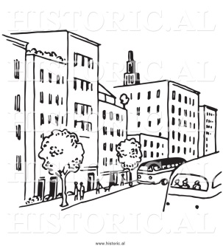 b) 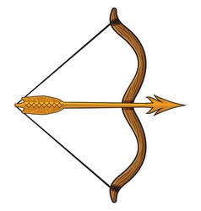

c) 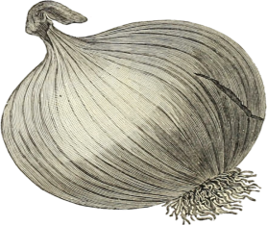 d) 